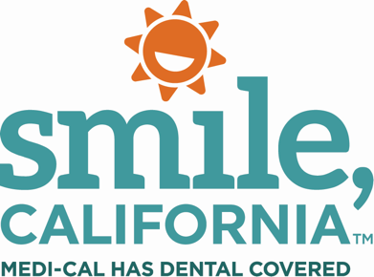

Sealants for a Healthy Smile Social Carousel:

In English:

Children with cavities may have difficulty eating, talking, and concentrating in school. The good news is cavities are preventable. One of the most effective ways to stop tooth decay is by getting sealants applied. Fight for healthy smiles by using your Medi-Cal dental benefits and ask your dentist about sealants for your children and youths under the age of 21.
Visit SmileCalifornia.org/Sealants to find a Medi-Cal dentist and learn more about the importance of sealants for a healthy smile.
Use hashtag: #SmileCalifornia #SealantsForAHealthySmile #SHS

En Español:

Los niños con caries pueden tener dificultad para comer, hablar y concentrarse en la escuela. La buena noticia es que las caries se pueden prevenir. Una de las formas más efectivas de evitar las caries dentales es aplicando selladores. Luche por tener sonrisas saludables utilizando sus beneficios dentales de Medi-Cal y pregúntele a su dentista acerca de los selladores para sus niños y jóvenes menores de 21 años.

Visite SonrieCalifornia.org/Selladores para encontrar un dentista de Medi-Cal y aprender más sobre la importancia de los selladores para una sonrisa saludable.

Use hashtags: #SonrieCalifornia #SelladoresParaUnaSonrisaSaludable #SSS

